СОВЕТ ДЕПУТАТОВ
МУНИЦИПАЛЬНОГО ОКРУГА КРАСНОСЕЛЬСКИЙ

РЕШЕНИЕ

23.04.2024 № 26-02

Об официальных символах (гербе и флаге) муниципального округа Красносельский в городе Москве

В соответствии с федеральными нормативными правовыми актами и правовыми актами города Москвы, регулирующими правоотношения в сфере геральдики, руководствуясь Уставом муниципального округа Красносельский в городе Москве, Совет депутатов муниципального округа Красносельский решил:
1. Установить герб и флаг муниципального округа Красносельский в городе Москве (далее – муниципальный округ Красносельский) в качестве официальных символов муниципального округа Красносельский.
2. Утвердить:
2.1. Положение о гербе муниципального округа Красносельский в городе Москве (приложение 1).
2.2. Положение о флаге муниципального округа Красносельский в городе Москве (приложение 2).
3. Направить два экземпляра настоящего решения в Геральдический совет города Москвы с целью регистрации герба и флага муниципального округа Красносельский в Государственном геральдическом регистре Российской Федерации, а также в Геральдическом реестре города Москвы.
4. Признать утратившим силу решение муниципального Собрания внутригородского муниципального образования Красносельское от 16.11.2004г. № 9-10 «Об утверждении официальных символов муниципального образования Красносельское».
5. Опубликовать настоящее решение в бюллетене «Московский муниципальный вестник» и разместить на сайте муниципального округа Красносельский https://mo-ks.ru в информационно-телекоммуникационной сети «Интернет».
6. Настоящее решение вступает в силу после его официального опубликования.
7. Контроль исполнения настоящего решения возложить на главу муниципального округа Красносельский Столярова В.В.

Глава муниципального округа
Красносельский В.В. Столяров
Приложение 1
к решению Совета депутатов
муниципального округа Красносельский в городе Москве
от 23.04.2024 № 26-02
ПОЛОЖЕНИЕ О ГЕРБЕ
МУНИЦИПАЛЬНОГО ОКРУГА КРАСНОСЕЛЬСКИЙ
В ГОРОДЕ МОСКВЕ
Положение о гербе муниципального округа Красносельский в городе Москве (далее – Положение) устанавливает герб муниципального округа Красносельский в городе Москве (далее – муниципальный округ Красносельский), его геральдическое описание и обоснование символики (семантику), а также порядок его воспроизведения и использования.
1. Общие положения
1.1. Герб муниципального округа Красносельский является официальным символом муниципального округа Красносельский.
1.2. Герб муниципального округа Красносельский отражает исторические, культурные, национальные и иные местные традиции и особенности.
1.3. Герб муниципального округа Красносельский подлежит государственной регистрации в порядке, установленном федеральным законодательством и законодательством города Москвы.
2. Геральдическое описание и обоснование символики
(семантика) герба муниципального округа Красносельский
2.1. Геральдическое описание герба муниципального округа Красносельский:
"В червленом поле – серебряный вилообразный крест, обремененный червлеными лавровой и дубовой ветвью скрещенными длинными черенками и уложенными сообразно кресту".
2.2. Обоснование символики (семантика) герба муниципального округа Красносельский.
В гербе языком символов и аллегорий отражены исторические, культурные и географические особенности муниципального образования.
В гербе языком символов и аллегорий отражены исторические, культурные и географические особенности муниципального образования.
Красный цвет гербового поля отражает название муниципального образования. На территории современного муниципального округа, еще с XV столетия существовало великокняжеское село Красное.
Геральдическая фигура вилообразный крест символизирует один из крупнейших транспортных узлов города, расположенный на территории муниципального округа. Крупный железнодорожный узел объединяет три знаменитых московских вокзала, расположенных на одной площади: Ленинградский, Казанский, Ярославский.
Лавровая и дубовая ветви символизируют триумф, славу, столичный статус и великолепие города. Красносельский район – одна из старейших территорий в Москве имеющий богатейшую историю, украшенный многочисленными памятниками архитектуры. Это ворота города, через которые ежедневно приезжают десятки тысяч людей.
Лавровая ветвь – традиционный символ славы, мира и триумфа
Дубовая ветвь – символ достоинства, гражданского мужества и отваги, свободы
Также дополняют символику герба использованные цвета, имеющие свою традиционную символику:
Серебро – символ чистоты, совершенства, мира и взаимопонимания.
Червленый (красный) цвет – цвет любви, смелости и великодушия, храбрости, красоты.

3. Порядок воспроизведения герба муниципального округа
Красносельский
3.1. Герб муниципального округа Красносельский может воспроизводиться:
- в многоцветном варианте (приложение 1);
- в одноцветном контурном варианте (приложение 2);
- в одноцветном контурном варианте с условной штриховкой для обозначения цветов герба (приложение 3).
Рисунки герба, приведенные в приложениях 1-3, являются неотъемлемой частью настоящего Положения.
3.2. Варианты герба муниципального округа Красносельский, указанные в пункте 3.1 настоящего Положения, равно допустимы.
3.3. Воспроизведение герба муниципального округа Красносельский, независимо от его размеров и техники исполнения, должно точно соответствовать геральдическому описанию, приведенному в пункте 2.1 настоящего Положения.
4. Порядок размещения герба
муниципального округа Красносельский
4.1. Порядок размещения Государственного герба Российской Федерации, герба города Москвы, герба муниципального округа Красносельский и иных геральдических знаков производится в соответствии с федеральным законодательством и законодательством города Москвы, регулирующими правоотношения в сфере геральдики.
4.2. При одновременном размещении герба города Москвы (1) и герба муниципального округа Красносельский (2), герб муниципального округа Красносельский располагается правее (расположение гербов по схеме 1–2).
4.3. При одновременном размещении Государственного герба Российской Федерации (1), герба города Москвы (2) и герба муниципального округа Красносельский (3), Государственный герб Российской Федерации размещается в центре. Слева от Государственного герба Российской Федерации располагается герб города Москвы, справа от Государственного герба Российской Федерации располагается герб муниципального округа Красносельский (размещение гербов по схеме 2-1-3).
4.4. При одновременном размещении чётного числа гербов (например, 6-ти), гербы располагаются по схеме 5–3–1–2–4–6, где 1 – Государственный герб Российской Федерации, 2 – герб города Москвы, 3 – герб муниципального округа Красносельский. Далее, поочерёдно в алфавитном порядке справа и слева, располагаются гербы иных муниципальных образований, эмблемы, геральдические знаки общественных объединений, предприятий, учреждений или организаций.
4.5. При одновременном размещении нечётного числа гербов (например, 5-ти), гербы располагаются по схеме 4–2–1–3–5, где 1 – Государственный герб Российской Федерации, 2 – герб города Москвы, 3 – герб муниципального округа Красносельский. Далее, поочерёдно в алфавитном порядке слева и справа, располагаются гербы иных муниципальных образований, эмблемы, геральдические знаки общественных объединений, предприятий, учреждений или организаций.
4.6. Расположение гербов, установленное в пунктах 4.2–4.5 настоящего Положения, указано "от зрителя".
4.7. При одновременном размещении гербов, указанных в пунктах
4.2–4.5 настоящего Положения, размер герба муниципального округа Красносельский не может превышать размеры Государственного герба Российской Федерации, герба города Москвы.
4.8. При одновременном размещении гербов, указанных в пунктах
4.2–4.5 настоящего Положения, высота размещения герба муниципального округа Красносельский не может превышать высоту размещения Государственного герба Российской Федерации, герба города Москвы.
4.9. При одновременном размещении гербов, указанных в пунктах
4.2–4.5 настоящего Положения, они должны быть выполнены в единой (ом) технике (стиле) исполнения.
4.10. При проведении на территории муниципального округа Красносельский официальных мероприятий размещение Государственного герба Российской Федерации, герба города Москвы, герба муниципального округа Красносельский, гербовых эмблем административных округов города Москвы и иных геральдических знаков в обязательном порядке требует согласования с Геральдическим советом города Москвы.
5. Порядок использования герба
муниципального округа Красносельский
5.1. Герб муниципального округа Красносельский в многоцветном варианте размещается:
1) на вывесках, фасадах зданий органов местного самоуправления муниципального округа Красносельский;
2) в залах заседаний органов местного самоуправления муниципального округа Красносельский;
3) в кабинете главы муниципального округа Красносельский;
4) на официальных сайтах органов местного самоуправления муниципального округа Красносельский в информационно-телекоммуникационной сети "Интернет".
5.2. Герб муниципального округа Красносельский используется на бланках:
1) главы муниципального округа Красносельский;
2) Совета депутатов муниципального округа Красносельский;
3) депутатов Совета депутатов муниципального округа Красносельский;
4) аппарат Совета депутатов муниципального округа Красносельский;
5) удостоверений к знакам отличия муниципального округа Красносельский, установленных муниципальными правовыми актами.
5.3. Герб муниципального округа Красносельский в многоцветном варианте используется при проведении:
1) протокольных мероприятий;
2) торжественных мероприятий, церемоний с участием должностных лиц государственных органов города Москвы, главы муниципального округа Красносельский, официальных представителей муниципального округа Красносельский;
3) иных официальных мероприятий.
5.4. Герб муниципального округа Красносельский в многоцветном варианте может размещаться (помещаться):
1) в кабинетах сотрудников аппарата Совета депутатов муниципального округа Красносельский;
2) на стелах, указателях, знаках, обозначающих границу муниципального округа Красносельский при въезде и выезде с территории муниципального округа Красносельский.
5.5. Герб муниципального округа Красносельский может изображаться:
1) на знаках отличия, установленных решениями Совета депутатов муниципального округа Красносельский;
2) на официальных периодических печатных изданиях, учредителями которых являются органы местного самоуправления муниципального округа Красносельский;
3) на конвертах, открытках, приглашениях, календарях, а также на представительской продукции (значки, вымпелы, буклеты и иная продукция) органов местного самоуправления муниципального округа Красносельский.
5.6. Герб муниципального округа Красносельский может быть использован в качестве геральдической основы для разработки знаков различия, знаков отличия муниципального округа Красносельский.
5.7. Герб муниципального округа Красносельский в одноцветном контурном варианте помещается на гербовых печатях органов местного самоуправления муниципального округа Красносельский.
5.8. Использование герба муниципального округа Красносельский или его воспроизведение в случаях, не предусмотренных пунктами 5.1–5.7 настоящего Положения, является неофициальным использованием герба муниципального округа Красносельский.
5.9. Использование герба муниципального округа Красносельский в случаях, не предусмотренных пунктами 5.1–5.7 настоящего Положения, осуществляется по согласованию с органами местного самоуправления муниципального округа Красносельский, в порядке, установленном Советом депутатов муниципального округа Красносельский.
5.10. Порядок изготовления, хранения и уничтожения изображения герба, а также бланков, печатей и иных носителей изображения герба муниципального округа Красносельский устанавливается решением Совета депутатов муниципального округа Красносельский.
6. Контроль и ответственность
за нарушение настоящего Положения
6.1. Контроль за соблюдением настоящего Положения осуществляет аппарат Совета депутатов муниципального округа Красносельский.
6.2. Нарушение норм, установленных настоящим Положением, влечет за собой ответственность в соответствии с законодательством города Москвы.
6.3. Нарушениями порядка воспроизведения и использования герба муниципального округа Красносельский являются:
1) использование герба в качестве основы гербов и флагов общественных объединений, учреждений, организаций, независимо от их организационно-правовой формы;
2) использование герба в качестве средства визуальной идентификации и рекламы товаров, работ и услуг, если реклама этих товаров, работ и услуг запрещена или ограничена в соответствии с федеральным законодательством и законодательством города Москвы;
3) использование герба или его воспроизведение с нарушением порядка воспроизведения, размещения и использования герба, установленных настоящим Положением;
4) воспроизведение герба, несоответствующее установленному в пункте 2.1 геральдическому описанию герба настоящего Положения;
5) воспроизведение герба с искажениями, не являющимися допустимыми геральдическими интерпретациями;
6) надругательство над гербом, в том числе путем нанесения надписей, рисунков оскорбительного содержания, использования в оскорбляющем нравственность качестве;
7) умышленное повреждение герба.
6.4. Производство по делам об административных правонарушениях, предусмотренных пунктом 6.3, осуществляется в порядке, установленном главой 14 Закона города Москвы от 21 ноября 2007 г. № 45 "Кодекс города Москвы об административных правонарушениях".
7. Заключительные положения
7.1. Внесение в композицию герба муниципального округа Красносельский каких-либо изменений допустимо в соответствии с федеральным законодательством и законодательством города Москвы, регулирующими правоотношения в сфере геральдики.
7.2. Права на использование герба муниципального округа Красносельский, с момента установления его Советом депутатов муниципального округа Красносельский в качестве официального символа муниципального округа Красносельский, принадлежат органам местного самоуправления муниципального округа Красносельский.
7.3. Герб муниципального округа Красносельский, с момента установления его Советом депутатов муниципального округа Красносельский в качестве официального символа муниципального округа Красносельский, согласно пункту 2 части 6 статьи 1259 части 4 Гражданского кодекса Российской Федерации авторским правом не охраняется.
7.4. Настоящее Положение хранится в установленном порядке на бумажном и электронном носителе и доступно для ознакомления всем заинтересованным лицам.
Приложение 1
к Положению "О гербе муниципального округа Красносельский в городе Москве"

МНОГОЦВЕТНЫЙ РИСУНОК ГЕРБА
МУНИЦИПАЛЬНОГО ОКРУГА КРАСНОСЕЛЬСКИЙ В ГОРОДЕ МОСКВЕ
(гербовый щит)

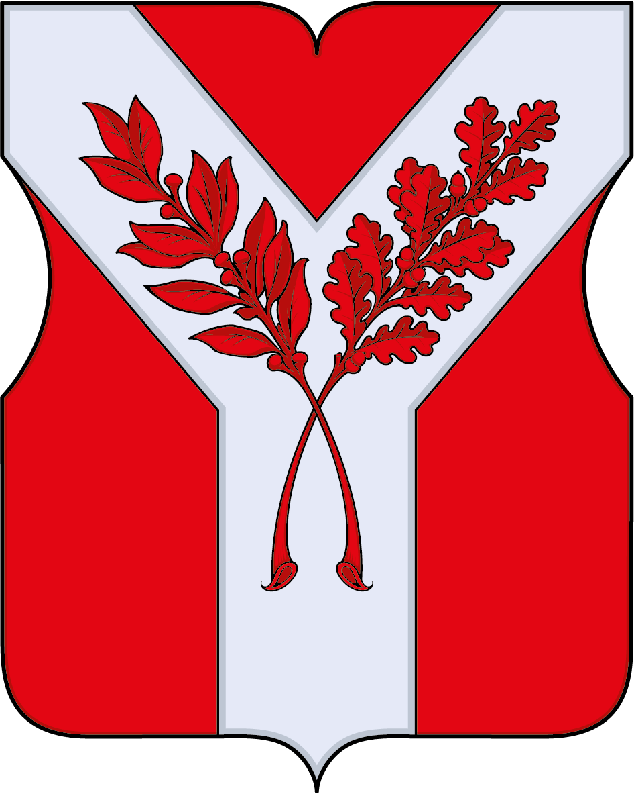

Приложение 2
к Положению "О гербе
муниципального округа Красносельский в городе Москве"

ОДНОЦВЕТНЫЙ КОНТУРНЫЙ РИСУНОК ГЕРБА
МУНИЦИПАЛЬНОГО ОКРУГА КРАСНОСЕЛЬСКИЙ В ГОРОДЕ МОСКВЕ
(гербовый щит)


Приложение 3
к Положению "О гербе
муниципального округа Красносельский в городе Москве"

ОДНОЦВЕТНЫЙ КОНТУРНЫЙ РИСУНОК С УСЛОВНОЙ
ШТРИХОВКОЙ ДЛЯ ОБОЗНАЧЕНИЯ ЦВЕТОВ ГЕРБА
МУНИЦИПАЛЬНОГО ОКРУГА КРАСНОСЕЛЬСКИЙ В ГОРОДЕ МОСКВЕ
(гербовый щит)

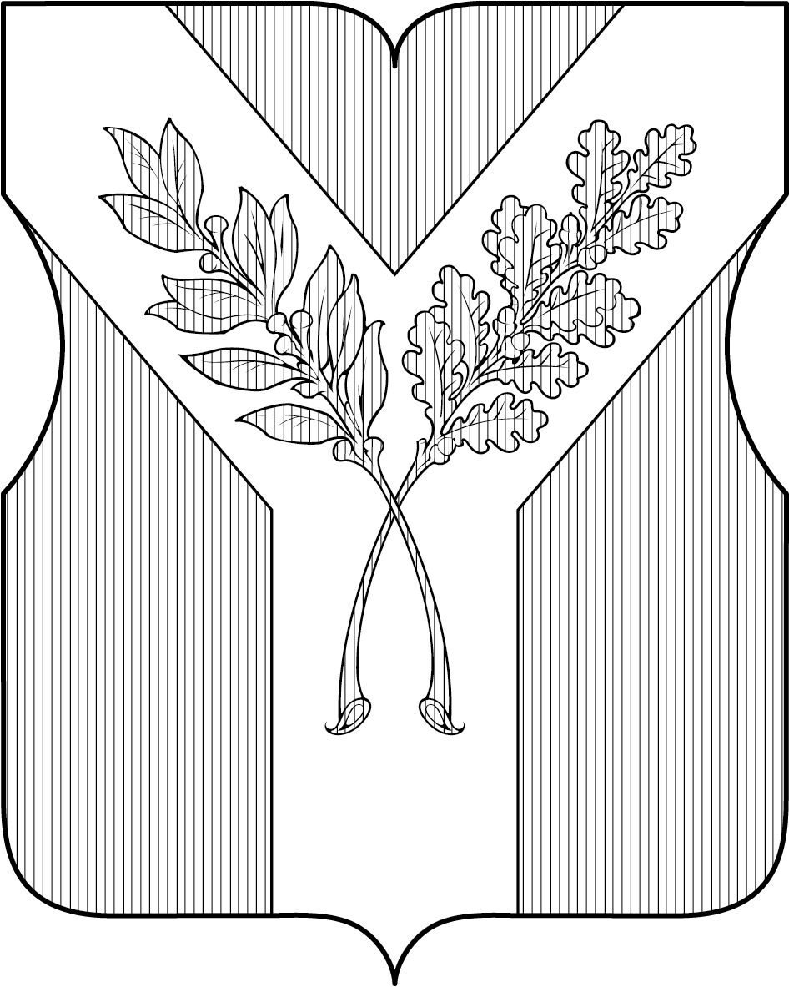

Приложение 2
к решению Совета депутатов
муниципального округа Красносельский в городе Москве
от 23.04.2024 № 26-02
ПОЛОЖЕНИЕ О ФЛАГЕ
МУНИЦИПАЛЬНОГО ОКРУГА КРАСНОСЕЛЬСКИЙ
В ГОРОДЕ МОСКВЕ
Положение о флаге муниципального округа Красносельский в городе Москве (далее – Положение) устанавливает описание и обоснование символики (семантику) флага муниципального округа Красносельский в городе Москве (далее – муниципальный округ Красносельский), а также порядок его воспроизведения и использования.
1. Общие положения
1.1. Флаг муниципального округа Красносельский является официальным символом муниципального округа Красносельский.
1.2. Флаг муниципального округа Красносельский отражает исторические, культурные, национальные и иные местные традиции и особенности.
1.3. Флаг муниципального округа Красносельский подлежит государственной регистрации в порядке, установленном законодательством Российской Федерации и законодательством города Москвы.
2. Описание и обоснование символики (семантика) флага
муниципального округа Красносельский
2.1. Описание флага муниципального округа Красносельский:
"Прямоугольное красное полотнище с отношением ширины к длине 2:3, воспроизводящее композицию герба муниципального образования с заменой геральдических серебра и червлени белым и красным цветами соответственно".
2.2. Обоснование символики (семантика) флага муниципального округа Красносельский.
Флаг разработан на основе герба и повторяет его символику.
Красный цвет полотнища отражает название муниципального образования. На территории современного муниципального округа, еще с XV столетия существовало великокняжеское село Красное.
Геральдическая фигура вилообразный крест символизирует один из крупнейших транспортных узлов города, расположенный на территории муниципального округа. Крупный железнодорожный узел объединяет три знаменитых московских вокзала, расположенных на одной площади: Ленинградский, Казанский, Ярославский.
Лавровая и дубовая ветви символизируют триумф, славу, столичный статус и великолепие города. Красносельский район – одна из старейших территорий в Москве имеющий богатейшую историю, украшенный многочисленными памятниками архитектуры. Это ворота города, через которые ежедневно приезжают десятки тысяч людей.
Лавровая ветвь – традиционный символ славы, мира и триумфа
Дубовая ветвь – символ достоинства, гражданского мужества и отваги, свободы
Также дополняют символику флага использованные цвета, имеющие свою традиционную символику:
Белый цвет (серебро) – символ чистоты, совершенства, мира и взаимопонимания.
Красный цвет – цвет любви, смелости и великодушия, храбрости, красоты.

3. Порядок воспроизведения флага
муниципального округа Красносельский
3.1. Флаг муниципального округа Красносельский может воспроизводиться в многоцветном варианте (приложение к настоящему Положению).
3.2. Воспроизведение флага муниципального округа Красносельский, независимо от его размеров и техники исполнения, должно точно соответствовать описанию, приведенному в пункте 2.1 настоящего Положения.
4. Порядок размещения флага
муниципального округа Красносельский
4.1. Порядок размещения (вывешивания, выноса, подъема) Государственного флага Российской Федерации, копии Знамени Победы, флага города Москвы, флага муниципального округа Красносельский и иных флагов производится в соответствии с федеральным законодательством и законодательством города Москвы, регулирующих правоотношения в сфере геральдики.
4.2. При одновременном размещении (вывешивании) Государственного флага Российской Федерации (1), флага города Москвы (2) и флага муниципального округа Красносельский (3), Государственный флаг Российской Федерации размещается в центре. Слева от Государственного флага Российской Федерации (1) располагается флаг города Москвы (2), справа от Государственного флага Российской Федерации располагается флаг муниципального округа Красносельский (3) (размещение флагов по схеме 2–1–3).
4.3. При одновременном размещении (вывешивании) Государственного флага Российской Федерации (1), копии Знамени Победы (2), флага города Москвы (3) и флага муниципального округа Красносельский (4) они располагаются по схеме 3-1-2-4.
4.4. При одновременном размещении (вывешивании) Государственного флага Российской Федерации (1), копии Знамени Победы (2), флага города Москвы (3), флага административного округа (4) и флага муниципального округа Красносельский (5) эти флаги располагаются по схеме 4–2–1–3–5.
4.5. При одновременном размещении (вывешивании) флага города Москвы (1) и флага муниципального округа Красносельский (2) флаг муниципального округа Красносельский располагается правее (расположение флагов по схеме 1–2).
4.6. При одновременном размещении (вывешивании) чётного числа флагов (например, 6-ти), флаги располагаются по схеме 5–3–1–2–4–6, где
1 – Государственный флаг Российской Федерации, 2 – флаг города Москвы,
3 – флаг муниципального округа Красносельский. Далее, поочерёдно в алфавитном порядке справа и слева, располагаются флаги иных муниципальных образований, общественных объединений, предприятий, учреждений или организаций.
4.7. При одновременном размещении (вывешивании) нечётного числа флагов (например, 5-ти), флаги располагаются по схеме 4–2–1–3–5, где
1 – Государственный флаг Российской Федерации, 2 – флаг города Москвы,
3 – флаг муниципального округа Красносельский. Далее, поочерёдно в алфавитном порядке слева и справа, располагаются флаги иных муниципальных образований, общественных объединений, предприятий, учреждений или организаций.
4.8. Расположение флагов, установленное в пунктах 4.2–4.7 настоящего Положения указано "от зрителя".
4.9. При одновременном размещении (вывешивании) флагов, копии Знамени Победы, размер флага муниципального округа Красносельский не может превышать размеры Государственного флага Российской Федерации, копии Знамени Победы, флага города Москвы.
4.10. При одновременном размещении (вывешивании) флагов, копии Знамени Победы, указанных в пунктах 4.2–4.7 настоящего Положения, высота размещения флага муниципального округа Красносельский не может превышать высоту размещения Государственного флага Российской Федерации, копии Знамени Победы, флага города Москвы.
4.11. При одновременном размещении (вывешивании) флагов и копии Знамени Победы, указанных в пунктах 4.2–4.7 настоящего Положения, все флаги должны быть выполнены в единой(ом) технике (стиле) исполнения.
4.12. В дни траура Государственный флаг Российской Федерации, флаг города Москвы, флаг муниципального округа Красносельский приспускаются до половины высоты флагштока (мачты). При невозможности приспустить флаги, а также, если флаги установлены в помещении, к верхней части древка выше полотнища флагов крепятся черные сложенные пополам и прикрепленные за место сложения ленты, длины которых равны длинам полотнищ флагов, а ширины составляют не менее 1/10 от ширин полотнищ флагов.
4.13. При проведении на территории муниципального округа Красносельский официальных мероприятий, размещение Государственного флага Российской Федерации, копии Знамени Победы, флага города Москвы, флагов административных округов города Москвы, флага муниципального округа Красносельский и иных флагов в обязательном порядке требует согласования с Геральдическим советом города Москвы.
5. Порядок использования флага
муниципального округа Красносельский
5.1. Флаг муниципального округа Красносельский установлен (поднят, размещен, вывешен) постоянно:
1) на зданиях органов местного самоуправления муниципального округа Красносельский;
2) в залах заседаний органов местного самоуправления муниципального округа Красносельский;
3) в кабинете главы муниципального округа Красносельский.
5.2. Флаг муниципального округа Красносельский устанавливается (поднимается, размещается, вывешивается) при проведении:
1) протокольных мероприятий;
2) торжественных мероприятий с участием должностных лиц государственных органов города Москвы, официальных представителей органов местного самоуправления муниципального округа Красносельский;
3) иных официальных мероприятий.
5.3. Флаг муниципального округа Красносельский может устанавливаться в кабинетах сотрудников аппарата Совета депутатов муниципального округа Красносельский.
5.4. Изображение флага муниципального округа Красносельский может размещаться:
1) на официальных сайтах органов местного самоуправления муниципального округа Красносельский в информационно-телекоммуникационной сети "Интернет";
2) на официальных периодических печатных изданиях, учредителями которых являются органы местного самоуправления муниципального округа Красносельский;
3) на полиграфической, сувенирной и представительской продукции органов местного самоуправления муниципального округа Красносельский.
5.5. Флаг муниципального округа может быть использован в качестве основы для разработки знаков различия, знаков отличия муниципального округа Красносельский.
5.6. Использование флага муниципального округа Красносельский или его изображения в случаях, не предусмотренных пунктами 5.1–5.5 настоящего Положения, является неофициальным использованием флага муниципального округа Красносельский.
5.7. Использование флага муниципального округа Красносельский или его изображения в случаях, не предусмотренных пунктами 5.1–5.5 настоящего Положения, осуществляется по согласованию с органами местного самоуправления муниципального округа Красносельский, в порядке, установленном Советом депутатов муниципального округа Красносельский.
5.8. Порядок изготовления, хранения и уничтожения флага муниципального округа Красносельский и его изображения устанавливается решением Советов депутатов муниципального округа Красносельский.
6. Контроль и ответственность за нарушение настоящего Положения
6.1. Контроль за соблюдением настоящего Положения осуществляет аппарат Совета депутатов муниципального округа Красносельский.
6.2. Нарушение норм, установленных настоящим Положением, влечет за собой ответственность в соответствии с законодательством города Москвы.
6.3. Нарушениями норм воспроизведения и использования флага муниципального округа Красносельский являются:
1) использование флага в качестве основы гербов и флагов общественных объединений, учреждений, организаций, независимо от их организационно-правовой формы;
2) использование флага в качестве средства визуальной идентификации и рекламы товаров, работ и услуг, если реклама этих товаров, работ и услуг запрещена или ограничена в соответствии с законодательством Российской Федерации;
3) изготовление флага или воспроизведение его изображения несоответствующие описанию, установленному в пункте 2.1. настоящего Положения;
4) изготовление флага или воспроизведение его изображения с искажениями, не являющимися допустимыми геральдическими интерпретациями;
5) надругательство над флагом или его изображением, в том числе путем нанесения надписей, рисунков оскорбительного содержания, использования в оскорбляющем нравственность качестве, срывание флага;
6) умышленное повреждение флага или его изображения.
6.4. Производство по делам об административных правонарушениях, предусмотренных пунктом 5.3, осуществляется в порядке, установленном главой 14 Закона города Москвы от 21 ноября 2007 г. № 45 "Кодекс города Москвы об административных правонарушениях".
7. Заключительные положения
7.1. Внесение в композицию флага муниципального округа Красносельский каких-либо изменений допустимо только в соответствии с требованиями федерального законодательства и законодательства города Москвы, регулирующими правоотношения в сфере геральдики.
7.2. Права на использование флага муниципального округа Красносельский, с момента установления его Советом депутатов муниципального округа Красносельский в качестве официального символа муниципального округа Красносельский, принадлежат органам местного самоуправления муниципального округа Красносельский.
7.3. Флаг муниципального округа Красносельский, с момента установления его Советом депутатов муниципального округа Красносельский в качестве официального символа муниципального округа Красносельский, согласно пункту 2 части 6 статьи 1259 части 4 Гражданского кодекса Российской Федерации, авторским правом не охраняется.
7.4. Настоящее Положение хранится в установленном порядке на бумажном и электронном носителе и доступно для ознакомления всем заинтересованным лицам.

Приложение
к Положению "О флаге муниципального округа Красносельский в городе Москве"
РИСУНОК ФЛАГА
МУНИЦИПАЛЬНОГО ОКРУГА КРАСНОСЕЛЬСКИЙ В ГОРОДЕ МОСКВЕ
(лицевая сторона)
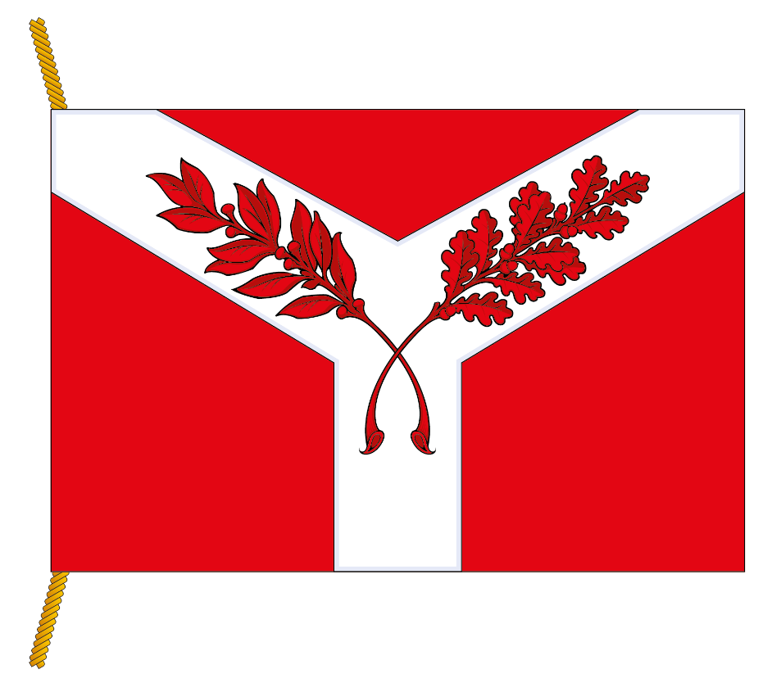
(оборотная сторона)
